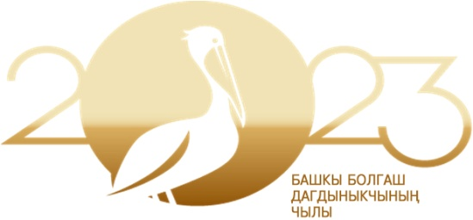

Съезд педагогического сообщества
Республики Тыва,
посвященного Году педагога и наставника

Программа

Дискуссионной площадки №3
«Этнокультурное содержание образования»

10 февраля, 2023
г. Кызыл

Дата и время проведения: 10 февраля 10:00 – 12:00
Место проведения: Центр развития традиционной тувинской культуры и ремесел, ул. Ленина, 7
Модератор: Монгуш В.М., заместитель министра образования Республики Тыва.
Почетные гости: Хардикова Е.В., заместитель Председателя Правительства Республики Тыва; Монгуш А.К., председатель комитета по образованию, культуре, молодежной политике и спорту Верховного Хурала (парламента) Республики Тыва; Дамба-Хуурак А.П., председатель Общественной палаты Республики Тыва»; Бичелдей К.А., директор ГБУ «Национальный музей им. Алдан-Маадыр Республики Тыва», д.ф.н.
Рабочие языки площадки: русский, тувинский
Регламент выступлений:
выступление – 8-10 мин.
дополнительное выступление – 5 мин.

Программа:

- 09:30 – 09:55. Регистрация гостей и участников
- 10:00 – 10:03 Наигрыши на игиле
- 10:05 – 10:10. Вступительное слово модератора
- 10:10 – 10:15. Государственные гимны РФ и РТ
- Приветственное слово заместителя Председателя Правительства РТ Хардиковой Е.В. (По согласованию)
- 10:20 – 11:20. Выступления:

- 10:20 – 10:30. Стратегические направления поддержки и развития тувинского языка в сфере образования. Ооржак Байлак Чаш-ооловна, заведующий сектором языкознания ГБНИиОУ «Тувинский институт гуманитарных и прикладных социально-экономических исследований при Правительстве Республики Тыва», д.ф.н.
- 10:30 – 10:40. Предметы этнокультурного содержания в общем образовании Республики Тыва. Куулар Елена Мандан-ооловна, директор ГБНУ МО РТ «Институт развития национальной школы», к.ф.н.
- 10:40 – 10:50. Возможные пути формирования полилингвизма в системе образования Тувы в современных условиях. Бавуу-Сюрюн Мира Викторовна, профессор ТувГУ, главный научный сотрудник ГБНУ МО РТ «Институт развития национальной школы», д.ф.н.
10:50 – 11:00. Значение тувинской традиционной культуры в учебно-воспитательном процессе. Кошкендей Игорь Михайлович, директор ГБУ «Центр развития тувинской традиционной культуры и ремёсел», Народный хоомейжи Тувы
- 11:00 – 11:10. Способы повышения мотивации обучающихся к изучению родного языка и литературы через систему олимпиад. Соян Айланмаа Мылдыргыновна, заведующий кафедрой тувинской филологии и общего языкознания ФГБОУ ВО «Тувинский государственный университет», доцент, к.ф.н.
- 11:10 – 11:20. Древняя Тува, 5 класс. Учебное пособие. Март-оол Вячеслав Донгакович, директор ГБНИиОУ «Тувинский институт гуманитарных и прикладных социально-экономических исследований при Правительстве Республики Тыва», к.и.н.
- 11:20 – 11:45. Дополнительные выступления
- 11:45 – 11:55. Ознакомление с рекомендациями и предложениями в резолюцию Съезда
- 11:56 – 12:00. Заключительное слово модератора

